MODELACIÓN DE LAS ESTRUCTURAS Y EL TERRENO

Interacción dinámica suelo-estructura en edificaciones con tipología mixta ubicadas en zona de bajo riesgo sísmico.

Dynamic Soil Structure Interaction on buildings with dual typology located in low seismic risk zone.

Ing. Roberto Gamón Payret ¹, Ing. Orlando Reyes Viñas², Dr. Ing. Nelson Fundora Sautié³, Dra. Ing. Janet Otmara Martínez Cid⁴

1- Roberto Gamón Payret, Empresa de Proyectos de Obras de Arquitectura EMPROY 2, Cuba. E-mail: Roberto.gamon@emproy2.cu
2- Orlando Reyes Viñas, Universidad Tecnológica de La Habana José Antonio Echeverría (CUJAE), Cuba. E-mail: oreyesv@civil.cujae.edu.cu
3- Nelson Fundora Sautié, Universidad Tecnológica de La Habana José Antonio Echeverría (CUJAE), Cuba. E-mail: nelsonfs@civil.cujae.edu.cu
4- Janet Otmara Martínez Cid, Universidad Tecnológica de La Habana José Antonio Echeverría (CUJAE), Cuba. E-mail: jcid@civil.cujae.edu.cu

Resumen:
En el presente trabajo se analiza la influencia de la consideración de la Interacción Dinámica Suelo – Estructura (IDSE) en la respuesta estructural de tres edificaciones de 5, 10 y 15 niveles de hormigón armado con tipología mixta ubicadas en zona de bajo riesgo sísmico. Se emplea el software ETABS V17. Se analizan dos condiciones de apoyo de la base: empotrada y con IDSE mediante la formulación de Sargsian. Se reportan y establecen diferencias de los valores de periodo de oscilación, desplazamientos en el tope de la edificación, derivas, cortante basal y fuerzas sísmicas por piso. Se concluye que la consideración de la IDSE en edificaciones de tipología mixta ubicadas en zonas de bajo riesgo sísmico no influye de forma significativa independientemente de la altura de las mismas.
Palabras clave: Respuesta sísmica, Interacción Dinámica Suelo-Estructura, IDSE.
Abstract: In the present work, the influence of the consideration of the Dynamic Soil - Structure Interaction (IDSE) in the structural response of three buildings of 5, 10 and 15 levels of reinforced concrete with dual typology located in a ​​low seismic risk zone is analyzed. ETABS V17 software is used. Two base support conditions are analyzed: fixed and with IDSE using the Sargsian formulation. Differences of the oscillation period values, displacements at the top of the building, drifts, basal shear and seismic forces per floor are reported and established. It is concluded that the consideration of the IDSE in buildings of dual typology located in areas of low seismic risk does not influence significantly regardless of their height.
Key Words: Seismic response, Dynamic Soil-Structure Interaction, DSSI.
- Introducción
Las cargas sísmicas producto de su intensidad y baja previsión de ocurrencia suelen causar cuantiosos daños en edificaciones y pérdidas de vidas humanas. Varios factores geológicos influyen en la energía liberada en esto fenómenos, entre estos factores se encuentra el tipo de suelo que repercute directamente en la manifestación del sismo en las estructuras. De manera general, en el proceso de modelación de edificaciones, es considerada la base de la estructura apoyada sobre un medio de rigidez infinita mediante el empotramiento. Este hecho simplifica el proceso de modelación mediante la no consideración del suelo como posible disipador de energía, o en otros casos como amplificador de los efectos sísmicos.
Producto del desarrollo computacional alcanzado ha surgido una nueva tendencia que procura considerar el posible efecto del suelo en la superestructura mediante la consideración de Interacción Dinámica Suelo-Estructura (IDSE) que incluye el aporte del suelo en el comportamiento estructural fundamentalmente ante la ocurrencia de eventos sísmicos. Esta consideración ha sido ampliamente empleada por diversos investigadores (Anand & Atish Kuma S R, 2017; Espinoza, Benedetti, Álvarez, & Bonilla, 2018; Tahghighi & Mohammadi, 2020).
Entre los modelos existentes para representar este fenómeno está el modelo dinámico de Sargsian, empleado con fines académicos que considera al suelo como un medio inercial elástico, homogéneo e isotrópico y a la cimentación como un cuerpo sólido.
La consideración de la IDSE complejiza los modelos computacionales lo que provoca un aumento en el costo computacional por lo que debe evaluarse la pertinencia de esta consideración en cada caso de análisis. Existe un consenso sobre su empleo en suelos de baja calidad ya que en suelos rocosos la tendencia al comportamiento es al empotramiento perfecto (Anand & Atish Kuma S R, 2017; Byresh & Umadevi, 2016). Sin embargo, no existe un criterio uniforme en cuanto a la influencia que puede tener esta consideración en el comportamiento estructural de las edificaciones con relación a la altura de las mismas ni al riesgo sísmico de la zona en la que se localicen.
Con estos antecedentes la presente investigación tiene el objetivo de determinar la influencia de la consideración de la IDSE en los periodos de oscilación, fuerzas símicas por piso, desplazamiento máximo y derivas en edificios de hormigón armado con tipología mixta ubicados sobre un suelo tipo D ubicados en la provincia de La Habana, clasificada como zona 2 según la NC 46: 2017 (NC-46:2017, 2017), donde el riesgo sísmico es bajo. Como casos de estudio se emplearon tres edificaciones de 5, 10 y 15 niveles con igual configuración en planta y elevación.
Interacción Dinámica Suelo-Estructura (IDSE)
El diseño estructural de edificios ante carga sísmica actualmente está basado en los criterios de ductilidad, capacidad y desempeño. Estos criterios consideran que la estructura se adentrará en el rango inelástico ante el estímulo de las cargas sísmicas intensas, confiriéndole a la estructura una fuente adicional para la disipación de la energía. La respuesta dinámica de las estructuras está controlada por varias condiciones entre las que se pueden citar, además de las propiedades dinámicas intrínsecas de las estructuras, las características de la excitación sísmica y las propiedades del suelo. La interacción entre estos elementos puede modificar la respuesta dinámica de la estructura y es a lo que se denomina Interacción Dinámica Suelo – Estructura (IDSE) (Fernandez-Sola & Huerta-Ecatl, 2016).
Esta consideración genera un comportamiento dinámico que provoca el aumento del periodo fundamental y el amortiguamiento por lo que aumenta la capacidad de disipar energía del sistema en comparación con modelos de base empotrada. La no consideración de esta interacción tiende a generar diseños conservadores (Byresh & Umadevi, 2016). Estudios recientes han alertado que bajo ciertas condiciones, la no consideración de la IDSE puede ser perjudicial para el comportamiento estructural y que podría conducir al diseño inseguro para la superestructura y la cimentación especialmente para las estructuras cimentadas en suelo blando (Anand & Atish Kuma S R, 2017; Cruz & Miranda, 2017).
El grado de interacción en la respuesta sísmica de determinada edificación depende de varios factores que pueden agruparse en función de las partes del sistema: superestructura, estructura de cimentación y el suelo. Entre aquellos relacionados con la superestructura se encuentran el peso total de la misma, la altura, la rigidez lateral y relación de esbeltez. Asociados a la estructura de cimentación se destacan el tipo, tamaño y forma de la misma. Por último, dentro de los factores asociados al suelo se incluyen las propiedades dinámicas y la profundidad y estratigrafía del mismo, así como la intensidad y contenido de frecuencia del movimiento sísmico.
Cuando se analiza una edificación con base indeformable, la respuesta de la superestructura estará dada solamente por sus características propias: masa, rigidez y amortiguamiento. Por el contrario, cuando se analiza una edificación con base deformable se deben analizar los tres efectos que de manera general involucra la IDSE: efectos de sitio, interacción cinemática e interacción inercial.
La necesidad de considerar o no la IDSE ha sido tema de análisis entre los investigadores, habiéndose planteado distintos criterios sobre este tema. Comúnmente se plantea que la IDSE debe tenerse en cuenta para edificios altos cimentados sobre suelos blandos, dado que si se encuentra cimentado sobre roca perdería sentido modelar la flexibilidad de la base (Behnamfar & Banizadeh, 2016). (Villarraga et al., 2006) plantea que edificaciones de baja altura, pueden presentar interacción importante con suelos rígidos; y edificios de mediana altura, pueden entrar en resonancia con suelos de rigidez media o de rigidez alta. Este fenómeno está asociado a la proximidad entre los periodos del suelo y de la estructura y analizan un parámetro R definido como el cociente entre los periodos fundamentales de vibración de la estructura y el suelo. Cuando este parámetro se acerca a 1, se evidencia una resonancia que genera las más grandes amplificaciones en las aceleraciones del sistema. Se afirma, por tanto, que la condición de resonancia es la que domina en los problemas de Interacción Sísmica Suelo-Estructura (Tahghighi & Mohammadi, 2020; Villarraga et al., 2006).
Entre los modelos empleados para considerar la inclusión de la IDSE se encuentra el modelo dinámico A. E. Sargsian. El mismo posee una amplia aplicación y adaptación a los programas informáticos de cálculo sísmico de edificaciones por el Método de Elementos Finitos. En su análisis se incorporan parámetros cuasi - estáticos de rigidez de la base de cimentación que, ajustado para plateas de cimentación, pueden determinarse mediante las expresiones de la 1 a la 5.
(1)
(2)
(3)
(4)
(5)
Donde:
área de la platea de cimentación
momentos de inercia de la losa de cimentación respecto a los ejes “X” y “Y”
momento de inercia de la losa de cimentación respecto al eje vertical “Z” (momento polar de inercia)
De acuerdo con la concepción de semiespacio elástico, las velocidades de propagación de las ondas transversales se pueden calcular mediante la expresión 6.

(6)
Modelación estructural. Implementación de la IDSE
Descripción del modelo
Para el proceso de modelación de las edificaciones se consideraron dos variantes: una con empotramiento perfecto en la base y otra que considera la IDSE en el modelo mediante las formulaciones de Sargsian, en presencia de suelo tipo D de acuerdo con la clasificación de la NC 46: 2017 (NC-46:2017, 2017).
Los edificios a analizar se consideran ubicados en La Habana y destinados a viviendas contando con cinco, 10 y 15 niveles respectivamente. El primer nivel de cada tendrá una altura de 3,00m y el resto de 2,70m para un total de 13,8m, 27,3 y 40,8m. Los edificios están conformados por pórticos y tímpanos respondiendo a una tipología mixta.
Doce módulos de 7,20 m x 7,20 m conforman cada una de las edificaciones. Estos módulos son dispuestos de forma regular, representando una estructura sin irregularidades en planta ni en elevación (Figura 1).
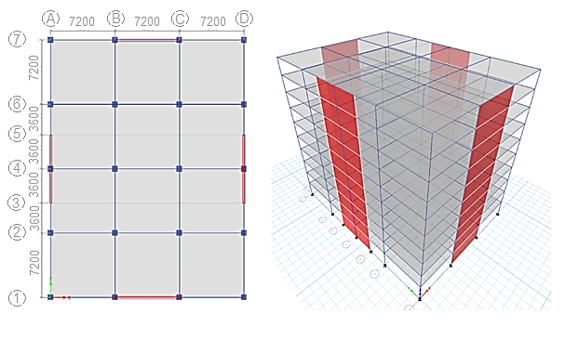
Figura 1 Modelo genérico de las edificaciones. Fuente: Elaboración propia
Las losas fueron modeladas como elementos shell – thick de 20cm de espesor en paños de 7,20m por 7,20m. Fueron asignados diafragmas rígidos a las mismas. Las vigas presentan una sección transversal de 60cm x 40cm y luces de 7,20m. Las columnas presentan una sección cuadrada de 50cm, 65cm y 70cm de lado en las edificaciones de 5, 10, y 15 niveles de altura respectivamente. En todas las edificaciones el primer nivel de columnas presenta una altura de 3m y en el resto de niveles 2,7m.

Los tímpanos fueron concebidos como elementos continuos desde la base hasta el tope con 25 cm de espesor en todos los casos.
Todos los elementos serán de hormigón armado hormigonado “in situ” con un peso específico de 24kN/m³, una resistencia característica f´c=35MPa, un módulo de elasticidad E=27805MPa y coeficiente de Poisson ϑ=0,1.
Todas las uniones entre miembros estructurales fueron consideradas continuas. En la consideración de IDSE, fueron asignados una serie de resortes distribuidos en la losa de cimentación simulando la rigidez del conjunto subestructura – suelo.
Cargas actuantes sobre las estructuras
Para la determinación de las cargas permanentes se empleó la (NC-283:2003, 2003). En el entrepiso la misma resultó 2,90 kN/m² y en la cubierta de 1,87 kN/m^{2.}
Para la determinación de las cargas de uso se empleó la (NC-284:2003, 2003). En los entrepisos se consideró un valor de carga de 1,5 kN/m² y para la cubierta un valor de carga de 2 kN/m².
Carga sísmica
El cálculo de la carga sísmica es realizado mediante el Método Estático Equivalente (MEE) (NC-46:2017, 2017).
Las estructuras se encuentran emplazadas en la localidad de Playa en La Habana, la cual es categorizada como zona sísmica de nivel 2, la cual es de bajo riesgo. El sitio se clasifica como perfil de suelo tipo D. Dado el municipio de ubicación y el peligro sísmico, se extraen los valores que se muestran en la tabla 1 (NC-46:2017, 2017).
Tabla 1. Parámetros de aceleración del municipio Playa Fuente: Elaboración propia
Provincia | Municipio | So(g) | Ss(g) | S1(g) | TL(s) | Zona
La Habana | Playa | 0,174 | 0,324 | 0,076 | 3 | 2

Se realizaron los ajustes por clase de sitio y por intensidades sísmicas especiales. En la figura 2 se muestran los espectros de diseño horizontal y vertical que responden a los periodos de esquina obtenidos.
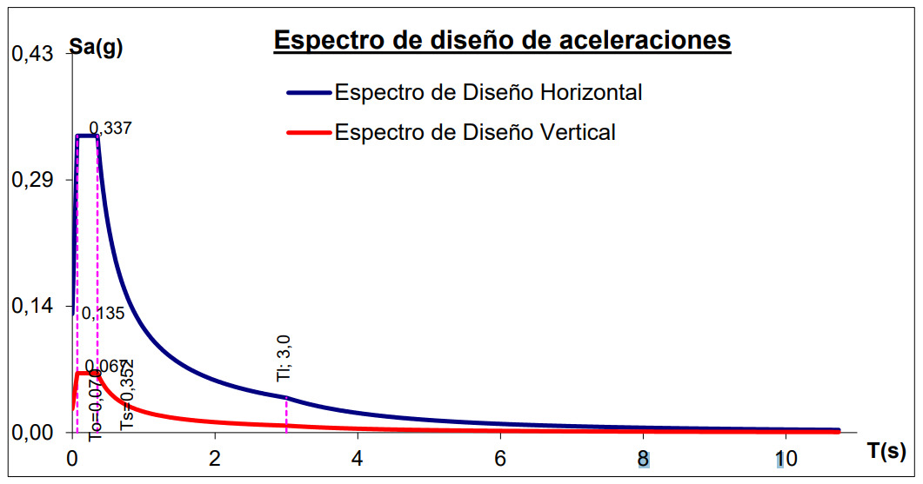
Figura 2. Espectro de diseño horizontal y vertical para suelo tipo D. Fuente: Elaboración propia.
Periodo fundamental de oscilación
Para la obtención de los periodos de vibración fundamental de las estructuras se realizó la modelación de las mismas en el programa ETABS considerando para las mismas una masa equivalente a la carga permanente y un 25% de la carga de uso de la estructura (NC-46:2017, 2017). En la tabla 2 se muestran los periodos obtenidos en la modelación y la masa considerada en su obtención.
Tabla 2. Periodos de oscilación y masa de las edificaciones analizadas. Fuente: Elaboración propia.
Niveles | Condición de la base | Tx (s) | Ty (s) | Masa (kN)
5 | Empotrada | 0,241 | 0,248 | 34 869
 | IDSE | 0,288 | 0,268
10 | Empotrada | 0,597 | 0,592 | 72 583
 | IDSE | 0,676 | 0,618
15 | Empotrada | 1,035 | 0,991 | 110 556
 | IDSE | 1,092 | 1,016

Los periodos de oscilación obtenidos en la modelación, deben compararse con el periodo aproximado Ta según (NC-46, 2017) de forma que $T≤1,4T_{a}$. En la tabla 3 se presentan los resultados obtenidos en la comparación.
Tabla 3. Comparación de los periodos obtenidos en la modelación con Ta. Fuente: Elaboración propia.
 | Base empotrada |  |  |  | IDSE (Sargsian)
 | 5 niveles | 10 niveles | 15 niveles | 5 niveles | 10 niveles | 15 niveles
Tx (s) | 0,241 | 0,597 | 1,035 | 0,288 | 0,676 | 1,092
Ty (s) | 0,248 | 0,592 | 0,991 | 0,268 | 0,618 | 1,016
1,4Ta | 0,491 | 0,819 | 1,107 | 0,491 | 0,819 | 1,107

Los valores reportados muestran que los periodos obtenidos en la modelación pueden emplearse para la determinación del cortante basal mediante el MEE.
Determinación del Cortante Basal (V_{B})
El cortante basal se calcula mediante la expresión 7,
$V_{B}=C_{S}*W_{S}$ (7)
Donde:
Ws: Peso sísmico efectivo obtenido para la combinación G + 0,25Q.
Cs: Coeficiente sísmico al límite de cedencia de diseño. Este término fue determinado mediante la expresión 8:
$C_{s}=\frac{s_{a}\left(T\right)}{R}$ (8)
Donde: Sa (T): Demanda sísmica de diseño para una estructura con periodo T (s) y R es el factor de reducción de respuesta sísmica.
La tabla 4 resume los valores de estos coeficientes y el cortante basal correspondiente a cada edificación considerando la base empotrada.
Tabla 4. Resumen de los valores de coeficientes y cortante basal. Fuente: Elaboración propia.
Modelo | Sa | Sa | R | Csx | Csy | VBx (kN) | VBy (kN)
5 niveles  (Base empotrada) | 0,337 | 0,337 | 4 | 0,0843 | 0,0843 | 2 937,90 | 2 937,90
10 niveles  (Base empotrada) | 0,198 | 0,200 | 4 | 0,0497 | 0,0501 | 3 604,19 | 3 634,63
15 niveles  (Base empotrada) | 0,114 | 0,119 | 4 | 0,0286 | 0,0299 | 3 166,57 | 3 307,17
5 niveles  (IDSE) | 0,337 | 0,337 | 4 | 0,0843 | 0,0843 | 2 937,90 | 2 937,90
10 niveles  (IDSE) | 0,175 | 0,191 | 4 | 0,0439 | 0,0480 | 3 182,99 | 3 4821,72
15 niveles  (IDSE) | 0,108 | 0,116 | 4 | 0,0271 | 0,0292 | 3 001,29 | 3 225,79
Puede apreciarse que los valores de cortante basal aumentan de forma considerable con la altura ya que estos son directamente proporcionales al peso efectivo Ws obtenido para la combinación G+0,25Q. Además, tras la implementación de la IDSE para los edificios de 10 y 15 niveles se produjo una disminución del cortante basal producto de la reducción de la aceleración de diseño al aumentar el periodo de las estructuras. No sucede así para la estructura de cinco niveles ya que el incremento del periodo coincide con la meseta del espectro de aceleraciones.
Distribución vertical de las fuerzas sísmicas
Para realizar la distribución de las fuerzas sísmicas fueron utilizadas las expresiones 9 y 10,
$F_{X}=C_{VX}*V_{B}$ (9)
$C_{VX}=\frac{W_{x}*{h_{x}}^{k}}{\sum_{i=1}^{n}{(W_{i}*}{h_{i}}^{k})}$ (10)
Donde: F_{x} es la fuerza horizontal que actúa en el nivel "x" de la edificación, W_{x} y W_{i} son el peso sísmico efectivo del nivel "i", h_{x} y h_{i} son la altura del nivel "x" sobre la base y n es la cantidad de niveles de la edificación. El mismo procedimiento se realiza para el eje “y”
En cada dirección de análisis se considera el 100% de la carga actuando en el sentido analizado y el 30% de la misma en la dirección perpendicular (NC-46:2017, 2017).
Combinaciones de carga
Para el análisis y diseño de los elementos se emplearon las combinaciones contenidas en la (NC-450:2006, 2006) y en la (NC-46:2017, 2017).
- 1,4G
- 1,2G + 1,6Q + 0,5Qc
- 1,2G + 1,6Qc + 0,5Q
- 1,2G + Qt + Sv ± Sh
- 0,9G – Sv ± Sh
- G – Sv ± Sh
Donde:
G es la carga permanente, Sh y Sv son las cargas sísmicas horizontales y verticales respectivamente, Q, Qc y Qt son las cargas de uso de entrepiso, cubierta y total respectivamente. La componente Sv se calcula mediante las expresiones 11 y 12, (NC-46:2017, 2017).
$Sv=Svd*G$ (11)
$Svd= 0,2*Sds$ (12)
Diseño geotécnico de la cimentación
Para la consideración de la IDSE se emplearon losas de cimentación, solución apropiada para suelo con baja capacidad portante y que debe, además, soportar grandes cargas. Se calcularon las solicitaciones generadas en la base del modelo para el diseño de las losas de cimentación y conociendo las características del suelo D (Tabla 5) se decidieron las dimensiones de las losas de cimentación como se muestra en la Tabla 6.

Tabla 5. Características de los suelos D: Elaboración propia.
Suelo | E (kPa) | c (kPa) | Φ (˚) | ϑ | γ (kN/m³) | G (kPa)
D | 23000 | 49,6 | 14,5 | 0,30 | 18,5 | 8846

Tabla 6. Dimensiones de las losas de cimentación. Fuente: Elaboración propia.
Niveles |  | Losa de cimentación
 | Espesor | Lado menor | Lado mayor | Profundidad de
 | (m) | (m) | (m) | cimentación (m)
5 | 1,00 | 25,00 | 30,00 | 2,50
10 | 1,00 | 25,00 | 30,00 | 3,50
15 | 1,00 | 32,00 | 40,00 | 4,00
Para la inclusión de la IDSE en el análisis se consideraron las formulaciones propuestas por Sargsian. En la tabla 7 se muestran los valores de rigidez para el suelo tipo D.
Tabla 7. Valores de rigidez equivalente por el método de Sargsian. Fuente: Elaboración propia.
Niveles | Rigideces equivalentes
 | Kx Ky (kN/m) | Kv(kN/m) | Krx(kN.m) | Kry(kN.m) | Kt(kN.m)
5 | 855 746 | 781 038 | 124 770 812 | 86 646 397 | 99 256 906
10 | 855 746 | 781 038 | 124 770 812 | 86 646 397 | 99 256 906
15 | 1 117 942 | 1 020 344 | 289 777 611 | 185 457 671 | 223 115 156

Los valores de rigidez equivalente del suelo, dependen de sus características y de las dimensiones en planta de las losas de cimentación. Este hecho se refleja en los valores obtenidos con el aumento significativo de los valores de rigidez para la edificación de 15 niveles.
Análisis de resultados
Periodos fundamentales de oscilación
En las figuras 3 y 4 se grafican los periodos de oscilación obtenidos.
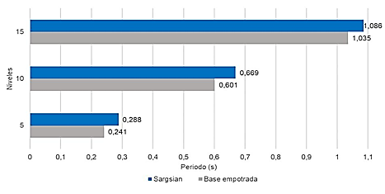
Figura. 3. Periodos fundamentales de vibración. Dirección de análisis “X”. Fuente: Elaboración propia
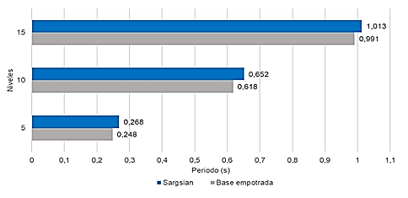
Figura. 4. Periodos fundamentales de vibración. Dirección de análisis “Y”. Fuente: Elaboración propia
Puede apreciarse un incremento de los periodos de oscilación en las tres edificaciones cuando se considera la IDSE. La mayor diferencia se reporta para Tx en el edificio de 10 niveles. Para el análisis de los resultados se determina el parámetro R relaciona los periodos de oscilación de la estructura (T_{est}) y el suelo (T_{suelo}), mediante la expresión 13:
$R=\frac{T_{est}}{T_{suelo}}$ (13)
En la medida que este factor se aproxime a la unidad, la tendencia es a la amplificación de los efectos sísmicos. En la tabla 8 se reportan los valores del parámetro R para los periodos obtenidos con la consideración de la base empotrada y la IDSE respectivamente.

Tabla 8. Parámetro R en las edificaciones objeto de estudio. Fuente: Elaboración propia.

Niveles | Tsuelo (s) | R
 |  | Base empotrada |  |  | IDSE
 |  | X |  | Y | X | Y
5 | 0,665 | 0,36 |  | 0,37 | 0,43 | 0,40
10 | 0,665 | 0,90 |  | 0,89 | 1,02 | 0,93
15 | 0,665 | 1,56 |  | 1,49 | 1,64 | 1,53
Los valores de R obtenidos muestran que en el edificio de 10 niveles los periodos de oscilación de la estructura y del suelo son similares, lo que provoca una amplificación de los efectos de las ondas sísmicas.

Fuerzas sísmicas
En las figuras 5 a la 7 se muestran las fuerzas sísmicas por piso para la base empotrada y con IDSE de las tres edificaciones.

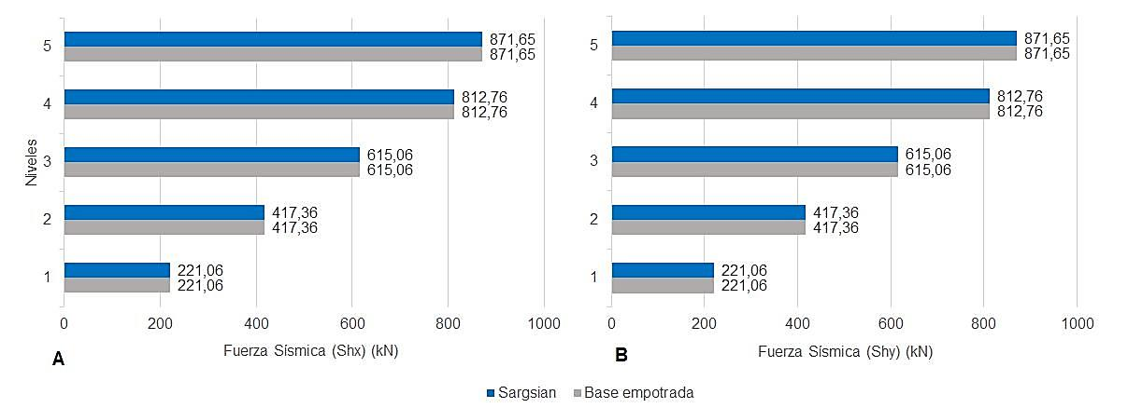

Figura 5. Distribución de fuerzas por piso en la dirección en el edificio de 5 niveles. A: Eje X, B: Eje Y.
Fuente: Elaboración propia

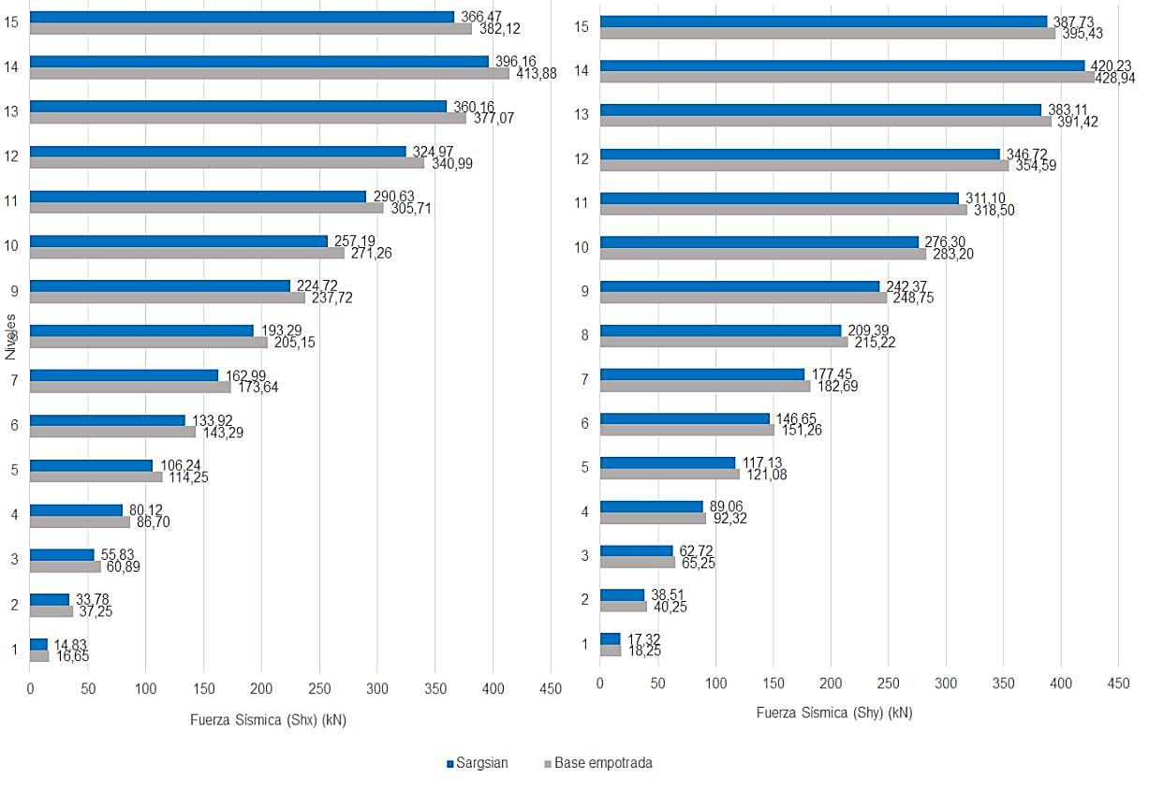

Figura 6. Distribución de fuerzas por piso en la dirección en el edificio de 10 niveles. A: Eje X, B: Eje Y.
Fuente: Elaboración propia.

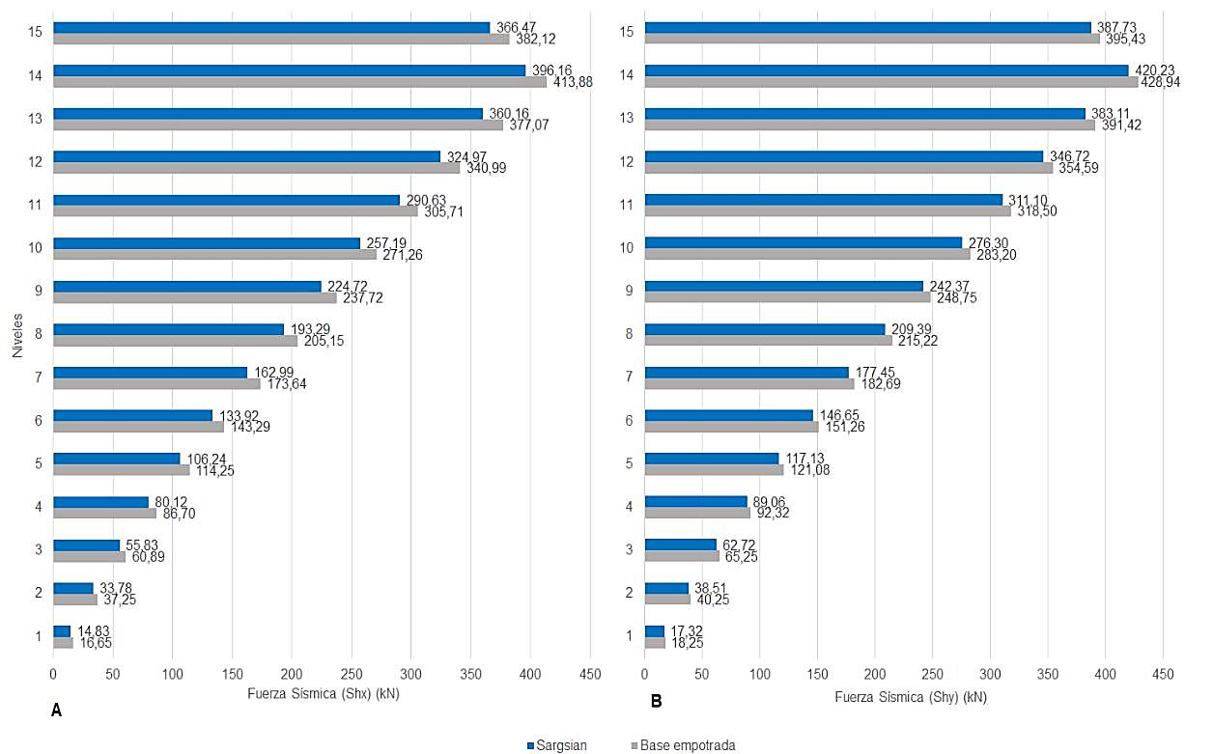

Figura 7. Distribución de fuerzas por piso en la dirección en el edificio de 15 niveles. A: Eje X, B: Eje.
Fuente: Elaboración propia

En los resultados graficados pueden señalarse varios aspectos fundamentales. En el edificio de cinco niveles las fuerzas sísmicas por piso son mayores que para los casos de 10 y 15 niveles. Esto se debe a que las diferencias entre los cortantes basales no son notables, por lo tanto, la distribución entre menor cantidad de pisos repercute en mayores fuerzas por piso. Esta diferencia relativamente pequeña entre los valores de cortante basal se debe a que los mayores valores de la demanda sísmica de diseño Sa que se corresponde con el rango T0 ≤ T ≤ Ts son obtenidos en el edificio de 5 niveles. En este caso el valor de Sds es igual a la aceleración espectral de diseño para periodo corto, que es característica de cada perfil de suelo. Para los edificios de 10 y 15 niveles los valores de Sa disminuyen de forma significativa ya que los periodos se ubican dentro del espectro de diseño donde el periodo se encuentra en el rango Ts < T ≤ TL. El valor de Sa es inversamente proporcional al periodo de la estructura, y a su vez provoca que la diferencia entre los cortantes basales sea poco notable.

Otro aspecto significativo es que en el edificio de cinco niveles la fuerza sísmica por piso no se modifica con la implementación de IDSE. La causa radica nuevamente en los periodos de oscilación que al mantenerse en el mismo rango T0 ≤ T ≤ Ts el valor de Sa es constante por lo que no se modifica el cortante basal ni las fuerzas por piso.

En el caso de los edificios de 10 y 15 niveles, la consideración de la IDSE provoca una disminución en los valores de fuerzas sísmicas por piso en ambos ejes. Con el aumento del periodo de oscilación disminuye el cortante basal y las fuerzas por piso.
Por último, se destaca que para el edificio de 15 niveles las fuerzas sísmicas son menores que para el de 10 niveles. La justificación se encuentra en los valores de cortante basal, pues para ambos edificios los valores son muy similares, su diferencia no supera el 5% por lo que la distribución de este valor entre un número mayor de pisos provoca que las fuerzas por piso sean menores
Desplazamientos en el tope
En las figuras desde la 8 a la 10 se muestran los valores correspondientes a los desplazamientos máximos en el tope de las edificaciones para cada variante considerando la base empotrada y con la IDSE con empleo del modelo del Sargsian.

Figura 8. Desplazamientos máximos en el tope de las edificaciones.

Los gráficos muestran que, para las tres edificaciones, la consideración de la IDSE provoca una variación máxima de 1mm en el desplazamiento máximo en el tope de las edificaciones. En los tres casos los valores admisibles, correspondientes a 23,0mm, 45,5mm y 68,0mm para 5, 10 y 15 niveles respectivamente, no son superados. Lo anterior indica que el efecto de la IDSE no repercute en los desplazamientos máximos laterales en el tope. Este comportamiento puede atribuirse al bajo riesgo sísmico de la zona donde se ubican las edificaciones.
Derivas de piso
En el caso de las derivas el comportamiento es similar al de los desplazamientos en el tope. Se observan los mayores incrementos al introducir la IDSE para el edificio de cinco niveles y en la dirección de análisis “x” en general. En las figuras 9 a la 11 se muestran las derivas por piso para cada uno de los modelos analizados según la condición de apoyo de la base.
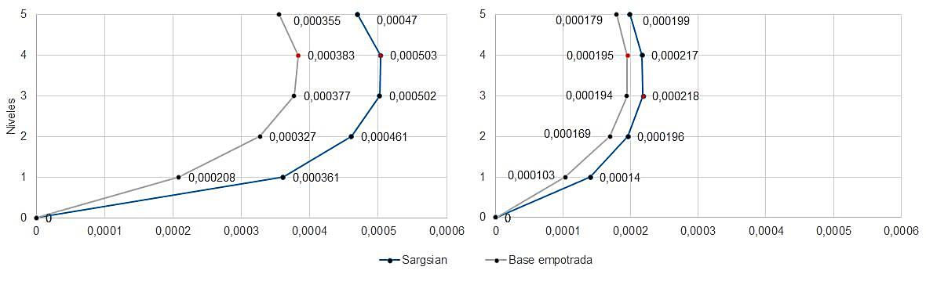

Figura 9. Derivas de piso máximas correspondientes al edificio de cinco niveles. A: Dirección de análisis “x”. B: dirección de análisis “y”. Fuente: Elaboración propia.

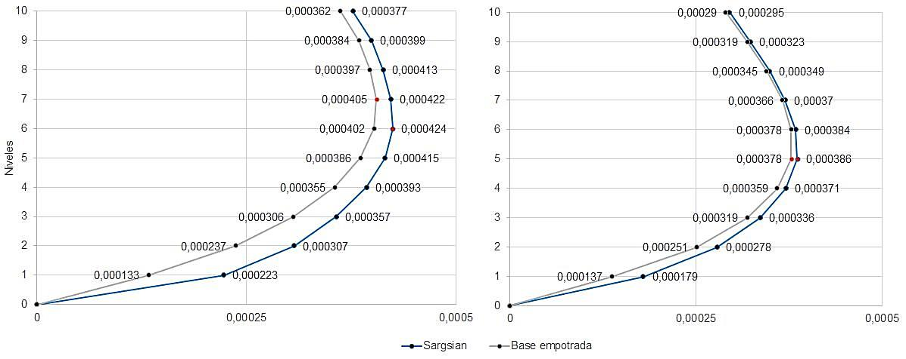

Figura 10. Derivas de piso máximas correspondientes al edificio de 10 niveles. A: Dirección de análisis “x”. B: dirección de análisis “y”. Fuente: Elaboración propia.
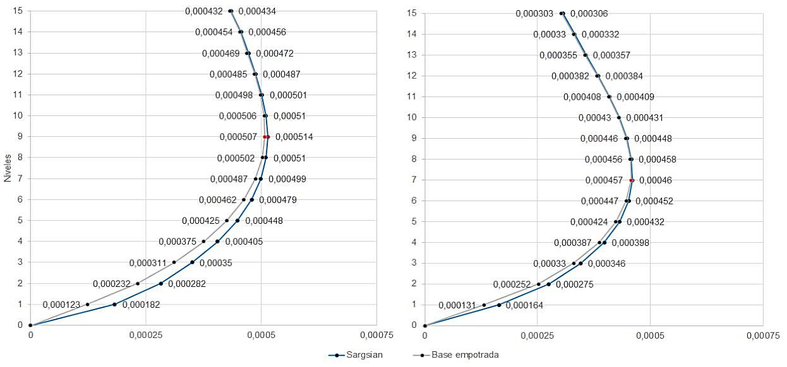

Figura 11. Derivas de piso máximas correspondientes al edificio de 15 niveles. A:Dirección de análisis “x”. B:dirección de análisis “y” Fuente: Elaboración propia.

A partir de los gráficos puede observarse que el comportamiento de las derivas de piso se corresponde con el sistema mixto definido en las tres edificaciones. Los valores de derivas para todos los modelos analizados están por debajo de las derivas máximas para las mismas, las cuales se calculan para cada piso multiplicando su altura por 0,020 para obras ordinarias (NC-46:2017, 2017). Se aprecia en los gráficos que la variación absoluta de las derivas de piso ronda las milésimas, hecho que está acorde al comportamiento de los desplazamientos en el tope, que al ser similares reflejan que la deformación acumulada por cada piso no difiere de forma significativa con respecto a la consideración de IDSE.
Conclusiones
La consideración de la IDSE en edificios de tipología mixta situados en zonas de bajo riesgo sísmico no influye de forma significativa en los periodos de oscilación, fuerza sísmica por piso, desplazamiento máximo y derivas, independientemente de la altura de las misma ya que, aunque se producen variaciones, estos no llegan a alcanzar magnitudes que comprometan la seguridad de las estructuras. En ningún caso se exceden los valores límites establecidos por la (NC-46:2017, 2017).

Bibliografía
- Anand, V., & Atish Kuma S R. (2017). Effects of engineering design parameters on elastic soil-structure interaction. Response of moment resisting framed structure. Indian Geotechnical Conference. Guwahati, India.
- Behnamfar, F., & Banizadeh, M. (2016). Effects of soil – structure interaction on distribution of seismic vulnerability in RC structures. Soil Dynamics and earthquake Engineering, 8, 73–86.
- Byresh, A., & Umadevi, R. (2016). Effect of soil structure interaction in RC framed building compared to fixed base. International Journal of Innovative Research in Science, Engineering and Technology, 5(8), 14450–14458.
- Cruz, C., & Miranda, E. (2017). Evaluation of soil – structure interaction effects on the damping ratios of buildings subjected to earthquakes. Soil Dynamics and earthquake Engineering, 100, 183–195.
- Espinoza, G., Benedetti, F., Álvarez, P., & Bonilla, E. (2018). Influence of te seismic excitation frequencies content on te behavior of a tunned mass damper in low rise building considering Soil-Structure Interaction. Latin American Journal of Solids and Structures, 15(8).
- NC-283:2003. (2003). Densidad de materiales naturales, artificiales y de elementos de construcción como carga de diseño (p. 11). La Habana, Cuba.
- NC-284:2003 Edificaciones. Carga de uso (2003). La Habana, Cuba.
- NC-450:2006. (2006). Edificaciones. Factores de carga o ponderación. Combinaciones. (p. 9). La Habana, Cuba.
- NC-46:2017. (2017). Construcciones sismorresistentes. Requisitos básicos para el diseño y construcción (p. 107). La Habana, Cuba.
- Tahghighi, H., & Mohammadi, A. (2020). Numerical Evaluation of Soil–Structure Interaction Effects on the Seismic Performance and Vulnerability of Reinforced Concrete Buildings. International Journal of Geomechanics, 20(6).
- Villarraga, H., Pineda, A., Ramírez, R., Arango, R., Rodríguez, A., & C, V. (2006). Estudio paramétrico de los efectos de la interacción sísmica suelo estructura. IV Encuento Nacional de Ingenieros De Suelos y Estructuras. Foro Internacional sobre Microzonificación Sísimica. Bogotá, Colombia.

